Валидирање на неформално и информално учење
преку Препознавање на претходно знаење и вештини – ППЗВ

Што претставува препознавање на претходно знаење и вештини ?
Процесот на препознавање на претходно знаење и вештини (ППЗВ) има за цел да овозможи и признавање и валидирање на знаењето, вештините и компетенциите кои ги стекнале лицата преку неформално или информално учење. Тоа е процес преку кој постоечкото знаење и вештини на кандидатот, без разлика на начинот на кој се стекнати, се оценуваат и се вреднуваат, во однос на бараните компетенции кои треба да ги содржи дадено занимање. Компетенциите може да бидат согласно националните квалификации на занимањето или пак согласно акредитирани обуки.

Придобивки
Кандидатите кои имаат стекнати искуства, вештини и знаење, но немаат формален сертификат за своите способности, најчесто не се во состојба да ги искористат придобивките од своите компетенции и честопати е неопходно да следат непотребни обуки, за да се стекнат со квалификација и формален доказ за своите компетенции.
Користењето на процесот за Препознавање на претходно знаење и вештини како алатка за валидирање на неформалното и неформалното учење, претставува преглед и вреднување на минатите
искуства на кандидатите (стекнати било преку претходни неформални обуки или пак информално во секојдневниот живот, на работното место, преку професионални активности, хоби или самостојно учење). Тоа е процес преку кој резултатите од неформалното и информалното учење ќебидат препознаени, признаени и со тоа вреднувани.

ПРЕПОЗНАВАЊЕТО на претходните знаења и вештини нуди многукратни придобивки за кандидатите бидејќи:
- кандидатите добиваат можност да го сертифицираат своето знаење и вештини на брз и едноставен начин
- нема временски и финансиски трошоци за реализирање непотребни обуки
- овозможува професионален и личен развој на кандидатот
- овозможува напредување во кариерата
- ги зголемува можностите за вработување
- со поседување на сертификат се зголемува конкурентноста и цената на личноста на пазарот на труд
Придобивките за работодавачите се исто така значителни:
- ефективно идентификување на вештините на вработените
- помага да се идентификуваат потребите од нови вештини
- намалување на времето потребно за обука на вработените заради намалување на дуплирање при учењето
- зголемена мотивација и интерес во работата кај вработените
- развивање нови идеи и можности за развој на компаниите како резултат на позитивните рефлексии на вработените
- зголемување на конкурентноста на компаниите кои вработуваат кадар со валидирани квалификации

Вистини и невистини за процесот на Препознавање
Процесот на препознавање на претходно знаење и вештини и неговата имплементација може да бидат проследени со различни предизвици и пречки, кои се главно резултат на погрешни верувања, или невистини.
Расчистувањето со ваквите погрешни сознанија и невистините кои се поврзани со процесот на препознавање е од особено значење за да се согледа важноста и можностите кои ги нуди ППЗВ.
Невистина 1  „Не е можно да се добие комплетна квалификација со процесот на ППЗВ“ | Да, може.  Најважно е да се достават доволен број на докази, кои ја потврдуваат компетентноста на кандидатот за дадена квалификација.
Невистина 2  „Препознавањето може да се реализира само врз основа на документирани докази-дипломи“ | Предмет на препознавање се знаењата и вештините кои кандидатот ги поседува. Тие може да се потврдат со документи, но исто така да се докажат и на друг начин, со други форми на евалуација, како интервју, набљудување при работа или тестирање.
Невистина 3  „Квалификациите добиени преку процесот на ППЗВ не се исти со оние кои се добиваат при следење на обука“ | Квалификацијата (и сертификатот) кој се добива при ППЗВ се идентични, независно дали кандидатот има поминато обука или пак неговите способности се оценети преку препознавање на веќе постоечки знаења и вештини.
Невистина 4  „Препознавањето е долг и комплициран процес“ | Не е точно. ППЗВ е процес, кој се состои од дефинирани чекори и фази, но во секој случај е пократок од траењето на обуката. Траењето на процесот ќе зависи и од кандидатот и од видовите на докази кои тој ги приложува.
Невистина 5  „Препознавањето е скапо за кандидатите“ | ППЗВ кое ќе се спроведе во рамките на проектот TRAINEE, е бесплатно за сите кандидати. Кандидатите ќе се стекнат со сертификат за поседување на квалификации за соодветното занимање за кое аплицирале, а за кое се развиени програми за обуки во рамките на проектот.

Препознавање на претходно знаење и вештини во рамки на проектот Пазарно ориентирани вештини за одржливо енергетски ефикасно градење - TRAINEE
Проектот Пазарно ориентирани вештини за одржливо енергетски ефикасно градење – TRAINEE континуирано дејствува кон остварување на својата основна цел Создавање квалификувана работна сила во градежниот сектор, подготвена да се справи со предизвиците за одржливо енергетски ефикасно градење, промовирајќи го мултидисциплинарниот пристап, иновативноста и дигитализацијата во градењето, истовремено со иницирање зголемена пазарна вредност на бараните вештини. Сите активности за креирање на квалификуван кадар во рамките на проектот се интегрирани во Центарот за менаџирање на знаење и вештини, кој спроведува две различни квалификациски шеми што водат до сертифицирање на стекнатите вештини и знаење:
- неформални обуки во училница или преку Интернет како „он-лајн“ обуки и
- постапка за препознавање на претходно учење стекнато преку неформално или информално образование.
Подржувајќи го процесот на доживотно учење како суштински процес при стекнувањето на квалификации, усовршување и професионален развој на секој поединец, Проектот уште еднаш истапува пионерски во промовирањето на глобалните и европските трендови и објавува Повик за пријавување на кандидати за валидирање на неформално и информално учење преку Препознавање на претходно знаење и вештини – ППЗВ. За таа цел во проектот е развиена Методологија за спроведување на процесот кој овозможува вреднување на искуствата, вештините и знаењата кои кандидатите ги стекнале претходно, но немаат формален сертификат за своите способности.
При пилотирањето на процесот на препознавање на претходно знаење и вештини предмет на препознавање ќе биде знаењето, вештините и компетенциите за занимањата за кои во рамките на проектот се развиени програми за обуки и кои се на листата на понудени обуки во Каталогот на обуки на Центарот за менаџирање на знаење и вештини. Во овој повик за Препознавање на претходно знаење и вештини може да се пријават кандидати кои ќе оценат дека ги поседуваат потребните компетенции за некои од следните занимања:

Инсталатер на електрични инсталации со вештини за имплементација на мерки за енергетска ефикасност
- Инсталатер за греење, ладење и вентилација со вештини за имплементација на мерки за енергетска ефикасност

Фасадер со вештини за имплементација на мерки за енергетска ефикасност
- Покривач на покриви со вештини за имплементација на мерки за енергетска ефикасност
- Столар со вештини за имплементација на мерки за енергетска ефикасност

Инсталатер на сончеви термални колекторски системи

Инженер со вештини за проектирање на сончеви термални колекторски системи

Инсталатер на фотоволтаични системи

Инженер со вештини за проектирање на фотоволтаични системи

Пријавување
Препорачливо е секој кандидат пред пријавувањето да спроведете кратка самоевалуација за одлуката за аплицирање.
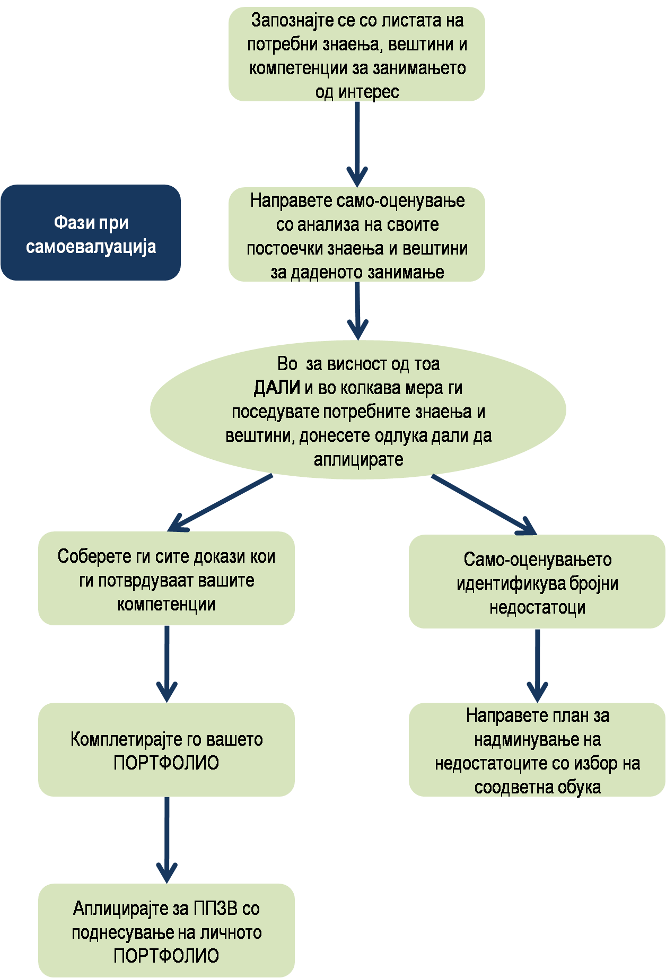
Процес на самоевалуација

Процесот на пријавување ќе се реализира во неколку повици.
Секој кандидат поднесува апликација за препознавање на претходното знаење и вештини за енергетска ефикасност, заедно со докази за работно искуство и стекнати квалификации. Пријавувањето се врши со доставување на:
- пополнет ПРИЈАВЕН ЛИСТ (линк до пријавен лист);
- ДОГОВОР за валидирање на неформално и информално учење преку Препознавање на претходно знаење и вештини – ППЗВ (линк до договорот);
- копија од диплома за завршено образование;
- сертификати од обуки во неформалното образование (институции и приватни установи што организираат обуки за ЕЕ);
- доказ за работно искуство во струката. Како доказ за работно искуство може да се приложи заверена референтна листа, потврда од работодавач за ангажманот на кандитатот со податоци за работната позиција и времетраењето.
Проектниот тим стои на располагање за сите останати информации и е отворен за поддршка и упатства на кандидатите, во врска со прибирање на потребната документација, докази и слично, при креирањето на сопственото Портфолио кое кандидатите го приложуваат при аплицирање.

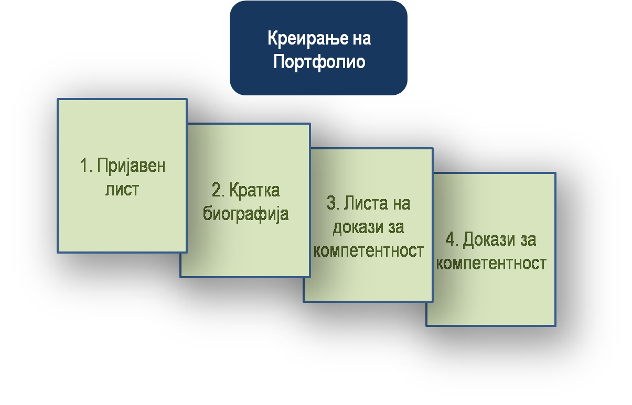
Содржина на портфолио

Листа на занимања
за кои ќе се спроведе Валидирање на неформално и информално учење преку Препознавање на претходно знаење и вештини – ППЗВ
во проектот Пазарно ориентирани вештини за одржливо енергетски ефикасно градење – TRAINEE

Назив на занимањето | Код на занимањето | Знаења, вештини и компетенции кои се оценуваат  (Резултати од учење) | Ниво според НРК | Предуслови | Целна група
Инсталатер на електрични инсталации со вештини за имплементација на мерки за енергетска ефикасност | RPL EE1 | 1. Познавање на поимот, важноста и значењето на енергетската ефикасност  2. Препознавање и соодветен избор на мерки за енергетска заштеда преку користење на соодветни мотори и машини, распределба на оптоварувањето, ЕЕ осветлување, системи за комуникација и автоматска контрола, системи за мониторирање на потрошувачка  3. Познавање на постоечки материјали, технологии и постапка на монтирање за електрични инсталации со компоненти за ЕЕ  4. Вештини за правилна изведба на ЕЕ електрични инсталации, според стандардите за квалитет и со почитување на правилата за здравје и безбедност при работа. | III / IV | Завршено средно образование (гимназиско или средно стручно образование).  Потребно е кандидатите да поседуваат претходни знаења, вештини и компетенции од наведената област со 3 години работно искуство.  Кандидатите треба да бидат постари од 18 години. | Електроинсталатери, електротехничари, како и инсталатери и техничари од техничките струки.
Инсталатер за греење, ладење и вентилација со вештини за имплементација на мерки за енергетска ефикасност | RPL EE2 | 1. Општо знаење за енергетска ефикасност и обновливи извори на енергија во високоградбата  2. Општо знаење за опремата, материјали и системите за греење, ладење и вентилација  3. Вештини за монтирање на опрема и системи за греење, ладење и вентилација  4. Вештини за експлоатација и одржување опрема и системи за греење, ладење и вентилација. | III / IV | Завршено средно образование (гимназиско или средно стручно образование).  Потребно е кандидатите да поседуваат претходни знаења, вештини и компетенции од наведената област со 3 години работно искуство.  Кандидатите треба да бидат постари од 18 години. | Механичари, машинисти, машински механичари, како и инсталатери и техничари од техничките струки.
Фасадер со вештини за имплементација на мерки за енергетска ефикасност | RPL EEC1 | - Познавање стандарди за енергетска ефикасност на фасади  - Познавање и користење современи материјали кои се користат за зголемување на енергетската ефикасност на фасадни облоги  - Познавање на карактеристики на термичка и звучна изолација и постапки за изведување на термоизолациски фасаден систем  - Разликување на конструктивни системи, вертикални и хоризонтални елементи на згради  - Примена и одржување на алатот, приборот и електрични апарати за изведба на фасади  - Вештини за практична изведба на класична фасада, термоизолациски фасаден систем и фасадно цокле  - Познавање на стандарди и контрола на квалитет на изведба на фасада  - Познавање на прописи за заштита при работа, заштита на околината и користење средства за лична заштита. | III / IV | Завршено средно образование (гимназиско или средно стручно образование).  Кандидатите потребно е да поседуваат претходни знаења, вештини и компетенции од наведената област со 3 години работно искуство.  Кандидатите треба да бидат постари од 18 години. | Фасадери, градежни техничари и други занимања поврзани со градежништвото
Покривач на покриви со вештини за имплементација на мерки за енергетска ефикасност | RPL EEC2 | - Познавање на актуелните принципи, стандарди и регулатива за ЕЕ на згради во согласност со националните и политиките на ЕУ  - Познавање на материјалите, алатот и опремата за изведба на ЕЕ покриви и соодветна примена  - Познавање на технологиите и вештините за изведба, реконструкција, одржување, испитување и дијагностика, контрола на квалитет на ЕЕ покриви. | III / IV | Завршено средно образование (гимназиско или средно стручно образование).  Кандидатите потребно е да поседуваат претходни знаења, вештини и компетенции од наведената област со 3 години работно искуство.  Кандидатите треба да бидат постари од 18 години. | Покривачи на покриви, градежни техничари и други занимања поврзани со градежништвото.
Столар со вештини за имплементација на мерки за енергетска ефикасност | RPL EEC3 | - Општо знаење за енергетска ефикасност (ЕЕ) на згради, мерни единици и стандарди на ЕЕ, проблеми, причини и последици  - Општо знаење за опремата, материјалите и елементите на прозорските системи  - Вештини за монтирање на прозорски системи  - Вештини за одржување на прозорски системи. | III / IV | Завршено средно образование (гимназиско или средно стручно образование)  Кандидатите потребно е да поседуваат претходни знаења, вештини и компетенции од наведената област со 3 години работно искуство  Кандидатите треба да бидат постари од 18 години | Столари, градежни техничари и други занимања поврзани со градежништвото.
Инсталатер на сончеви термални колекторски системи | RPL RES1 | - Способност да идентификува системи и компоненти специфични за локацијата, распоредот и конфигурацијата на системот, како и да направи проценка за цената на чинење  - Способност да подготвува површина за инсталирање, да нагодува ориентација и агол на колекторот, согласно проектираниот систем  - Способност да поставува монтажни елементи на различни видови покриви или отворена површина и да инсталира колектори според техничката спецификација на производителот, како и соодветено да ги поврзува монтажните цевки, споеви, заптивки  - Способност да одржува, поправа и приспособува инсталирани системи во согласност со правните упатства и распоредот за одржување и сервисирање  - Способност да работи безбедно со користење на потребните алатки и опрема и спроведување на безбедносни кодови и стандарди и да ги идентификува потенцијалните опасности. | III / IV | Tри и четиригодишно средно стручно образование од техничките струки (електричари, механичари, градежни техничари и сл.) или работно искуство и/или обука за водоводџија, електричар, кровопокривач или слично со поседување на соодветни вештини.  Кандидатите треба да бидат постари од 18 години. | Електричари, механичари, градежни техничари или водоводџии, кровопокривачи и сл.
Инженер со вештини за проектирање на сончеви термални колекторски системи | RPL RES2 | - Способност да идентификува системи и компоненти специфични за локацијата, распоредот и конфигурацијата на системот, со цел на корисниците да им понуди совет и да испланира најсоодветен систем  - Способност да одредува област на инсталирање, ориентација и агол на колекторот, водејќи сметка за засенчувањето, сончевата константа, соодветно на структурниот интегритет на зградата или климата  - Способност да проектира систем со соодветен избор на монтажни цевки, споеви, заптивки и нивно позиционирање, приспособен на различни типови покриви  - Способност да планира одржување, поправка и приспособување на системот во согласност со правните упатства и да го оценува комерцијалниот ефект  - Способност да работи безбедно со користење на потребните алатки и опрема и спроведување на безбедносни кодови и стандарди и да ги идентификува потенцијалните опасности. | VI | VI ниво на квалификација според НРК (дипломиран инженер од техничките  факултети со најмалку 180 ЕКТС).  Кандидатите треба да бидат постари од 18 години. | Електроинженери, машински инженери, градежни инженери и сл.
Инсталатер на фотоволтаични системи | RPL RES3 | - Способност да идентификува системи и компоненти специфични за локацијата, распоредот и конфигурацијата на системот, како и да направи проценка за цената на чинење;  - Способност да подготвува површина за инсталирање, ориентација и агол на модулот, водејќи сметка за засенчувањето, сончевата константа, соодветно на структурниот интегритет на зградата или климата;  - Способност да поставува монтажни елементи на различни видови покриви или отворена површина и да инсталира PV модули според техничката спецификација на производителот, како и соодветено да ги поврзува електричните компоненти и соодветната опрема, според проектираниот систем;  - Способност да одржува, поправа и да приспособување инсталирани системи во согласност со правните упатства и распоредот за редовно одржување и сервисирање;  - Способност да работи безбедно со користење на потребните алатки и опрема и спроведување на безбедносни кодови и стандарди и да ги идентификува потенцијалните опасности. | III / IV | Tри и четиригодишно средно стручно образование од техничките струки (електричари, механичари, градежни техничари и сл.) или работно искуство и/или обука за водоводџија, електричар, кровопокривач или слично со поседување на соодветни вештини.  Кандидатите треба да бидат постари од 18 год. | Електричари, механичари, градежни техничари или кровопокривачи и сл.
Инженер со вештини за проектирање на фотоволтаични системи | RPL RES4 | - Способност да идентификува системи и компоненти специфични за локацијата, распоредот и конфигурацијата на системот, со цел на корисниците да им понуди совет и да испланира најсоодветен систем  - Способност да одредува област на инсталирање, ориентација и агол на модулот, водејќи сметка за засенчувањето, сончевата константа, соодветно на структурниот интегритет на зградата или климата  - Способност да проектира електрични инсталации, со избор на соодветни спроводници, приклучоци и инвертори според типот и големината со користење на соодветен софтвер  - Способност да планира одржување, поправка и приспособување на системот во согласност со правните упатства и да го оцени комерцијалниот ефект  - Способност да работи безбедно со користење на потребните алатки и опрема и спроведување на безбедносни кодови и стандарди и да ги идентификува потенцијалните опасности. | VI | VI ниво на квалификација според НРК (дипломиран инженер од техничките  факултети со најмалку 180 ЕКТС).  Кандидатите треба да бидат постари од 18 години. | Електроинженер, машински инженери, градежни инженери и сл.

